

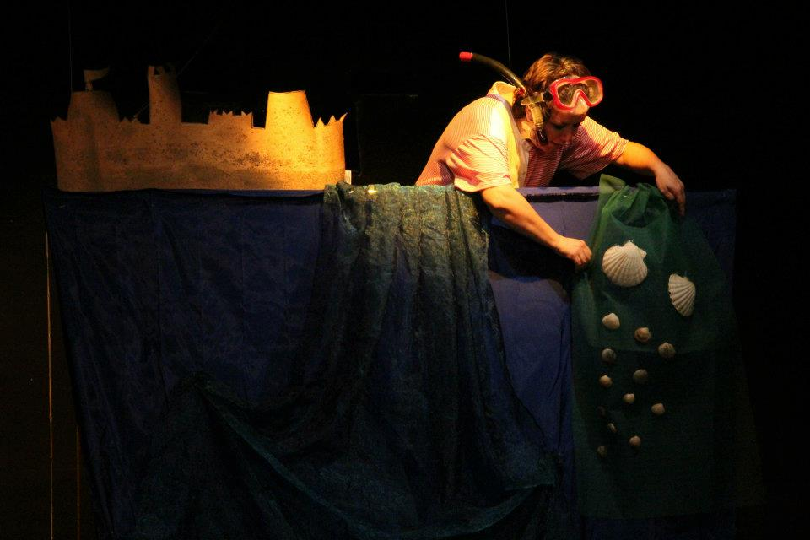

UN BAULE DI SORPRESE…
IN FONDO AL MARE

di
Vaninka Riccardi

con
Vaninka Riccardi
Roberta Villa

regia
Le FenicieTeatro

tecnica
narrazione, teatro d'attore, danza e canto dal vivo

produzione
Associazione tra artisti Ciridì

Lo Spettacolo
Che c'è in fondo al mare? Un pesciolino nero! Che resta nascosto dentro un baule. Se pensate di andarlo a trovare vi accoglierà festoso e danzante con canzoni e filastrocche. Ma non è un pesciolino felice, o meglio non lo era fino a quando non ha scoperto che poteva danzare in un arcobaleno di colori proprio in fondo al mare!
Ecco in breve la storia del mio incontro con il pesciolino nero. Chi sono io? Bé vi basti sapere che amo le onde, la sabbia, nuotare, esplorare…insomma …mi piace il mare!
Note
Due attrici raccontano il mare e una piccola storia in 30 minuti a un pubblico di piccolissimi. Infatti lo spettacolo è pensato per bimbi da 0 a 3 anni. In scena c'è un fondale da cui compariranno "pezzetti di mare e di spiaggia" e poi un baule "abitato"…sarà tutto una sorpresa!

Info
Il video promo è disponibile su http://www.youtube.com/watch?v=rTBUcNTutBM&feature=share
Durata: 30 min. circa
Per bambini da 0 a 3 anni.
Spazio necessario: un locale abbastanza ampio e non rumoroso, all’interno o all’esterno di una scuola, biblioteca o di altro spazio

Contatti
Roberta Villa (referente per Le FenicieTeatro)
Tel: 335 6582897

ASSOCIAZIONE TRA ARTISTI CIRIDÌ
Sede legale via P. Beretta 5, 20013 Magenta (MI)
P.IVA e C.F. 03487810966
info@ciridi.com - www.ciridi.com
http://www.facebook.com/groups/fenicie/

